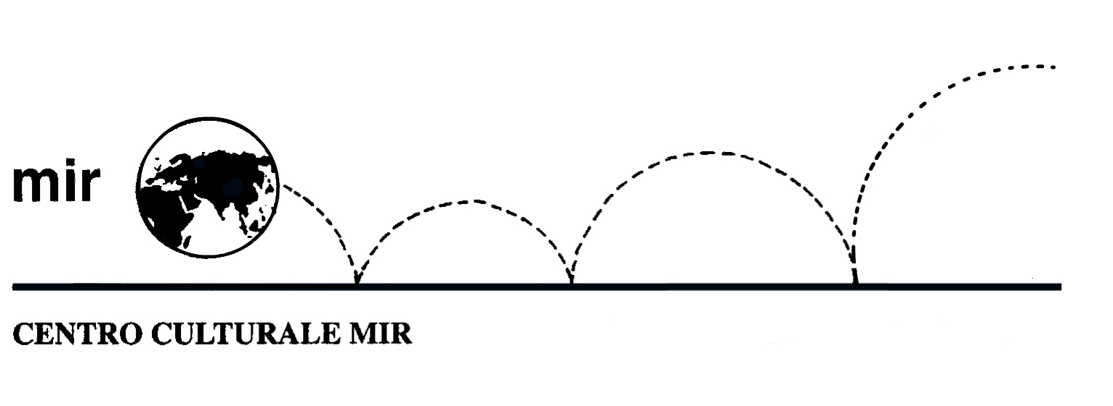

MIR FRANCE
presenta

“Cinémathèque”
visione di videocassette in lingua francese con sottotitoli in francese

Chacun cherche son chat
une comédie de Cédric KLAPISCH (1996)
Maquilleuse dans une petite maison de couture parisienne, Chloé s'apprête à prendre quelques jours de vacances au bord de la mer. Mais elle n'a encore trouvé personne pour garder son chat Grigri en son absence. En désespoir de cause, elle contacte sur les conseils d'un ami une certaine Mme Renée, qui habite à deux pas de chez elle, dans le quartier de la Bastille. Par amour des bêtes, cette retraitée excentrique accepte en effet d'héberger dans son petit appartement les animaux de ses voisins. Chloé lui confie donc Grigri et part, le coeur léger. Mais à son retour, Mme Renée lui apprend, désolée, que celui-ci a pris la poudre d'escampette...

Venerdì 20 maggio ore 20.30
presso la sede di Corso Cavallotti 19

